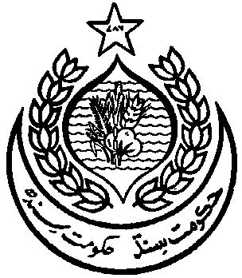

**DEH : GUL MOHAMMAD WAH**

**TAPA : A-GARKAN-1**

**TALUKA : MEHAR**

**DSITRICT : DADU**